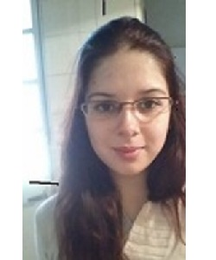

Datos personales
Nombre y apellido: Mailen Silva Olivera
Dirección: Arenales 3357, florida oeste
Nro de teléfono : 47601956
Nro de celular: 2944823548
fecha de nacimiento: 5 de noviembre de 1998
Estado civil: Soltera
Nro de documento: 41460948
Cuil: 27-41460948-7
Correo electrónico: maich.silv@hotmail.com

Estudios
Bachiller en ciencias sociales, egresada 2016, secundaria essn n8 (Roca y beiro, Vicente Lopez)
Cursando actualmente de 19 a 21hs de lunes a viernes Dibujo/pintura, y Alfarería

Experiencia laboral
Administración_atencion al cliente en refugio de montana “Cerro Lindo” Bolson, provincia de Rio Negro. Ingreso en enero 2014 a marzo 2014.

Atención al publico_cocina en Mc Donalds, local Olivos.
Ingreso 1 de abril de 2015 al 1 de marzo 2016.

Animaciones infantiles en la empresa “Julio Verni Eventos”. Ingreso 1 de marzo 2016 A el 1 de marzo 2017/

talleres, cursos, miselaneas
Taller de construcción natural ecológico y biosustentable y economía colaborativa en akapacha chascomus 2015
Participación en el ESDI (encuentro sudamericano de danzas irlandesas) como bailarina de irlandés
Voluntariado de cocina en akapacha chascomus 2016
DISPONIBILIDAD HORARIA: mañana y tarde HASTA LAS 17 HS

